Allegato 1
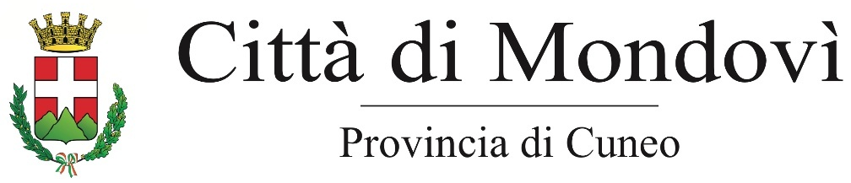

SI ORDINA

Nel periodo compreso dal 19/10/2026 al 31/01/2027 la chiusura, tutti i giorni, dalle ore 19:30 alle ore 06:00 del giorno successivo degli esercizi di vicinato, settore alimentare e misto, nonché attività di vendita al dettaglio (alimentare / non alimentare) effettuata mediante apparecchi automatici posti in appositi locali ad essi adibiti in modo esclusivo, aventi superficie fino a 250 m², siti nelle vie e piazze del Rione Altipiano comprese all’interno del perimetro così definito, ivi comprese le vie che delimitano il perimetro stesso quando non espressamente escluse:

via Pietro Delvecchio, via Giovanni Battista Quadrone, piazza Giorgio Mellano, via Armando Diaz, via I Reggimento Alpini – tratto compreso tra piazza Mellano e corso Italia, piazza Franco Centro, largo Cesare Campana, via Alessandro Annoni, corso Italia - tratto compreso tra l’intersezione con via I Reggimento Alpini e largo Cesare Campana, via Giuseppe Galliano, via Manfredi e piazza Giuseppe Cordero. [Figura 1]

Figura 1

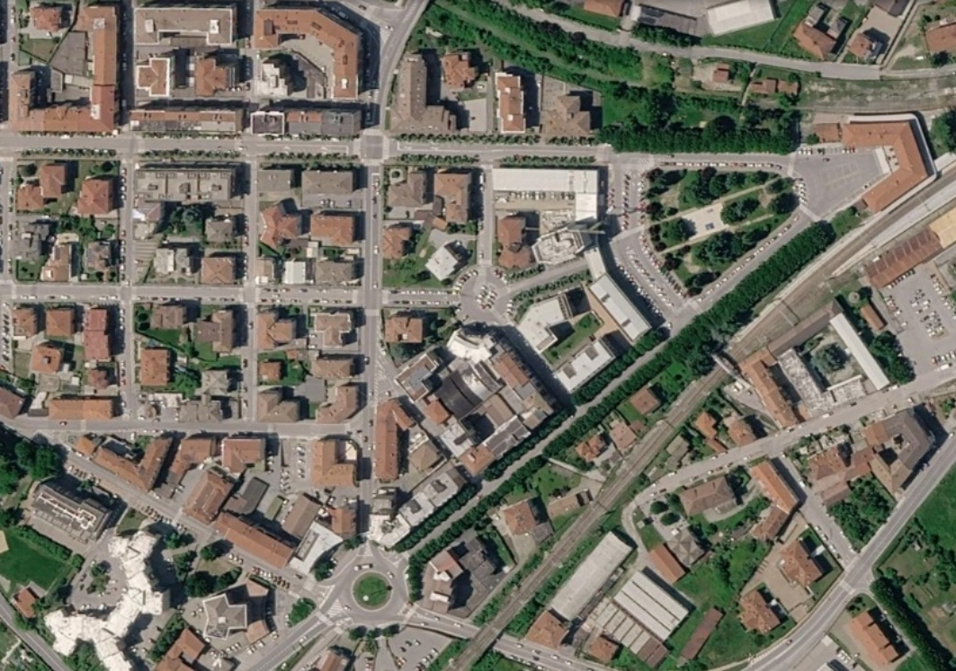

Allegato 2

È VIETATO A CHIUNQUE

Nel periodo compreso dal 19/10/2026 al 31/01/2027 tutti i giorni, dalle ore 18:00 alle ore 06:00 del giorno successivo, nelle seguenti vie e piazze: via Pietro Delvecchio, via Giovanni Battista Quadrone, piazza Giorgio Mellano, via Armando Diaz, via I Reggimento Alpini – tratto compreso tra piazza Mellano e corso Italia, piazza Franco Centro, largo Cesare Campana, via Alessandro Annoni, corso Italia - tratto compreso tra l’intersezione con via I Reggimento Alpini e largo Cesare Campana, via Giuseppe Galliano, via Manfredi e piazza Giuseppe Cordero [Figura 2], via delle Langhe [Figura 3], via Cuneo e corso Stati Uniti [Figura 4], è fatto divieto a chiunque, compresi i titolari di pubblici esercizi per la somministrazione degli alimenti e bevande di cui alla L. R. 38/2006, di esercizi commerciali (quali supermercati e alimentari), di laboratori artigianali e di distributori automatici – posti negli appositi locali ad essi adibiti in modo esclusivo, di vendere per asporto bevande alcoliche di qualsiasi gradazione e in qualsiasi recipiente, e altri tipi di bevande in contenitori di vetro o metallo.

È consentita la somministrazione esclusivamente all’interno dei locali o nelle aree di pertinenza regolarmente autorizzati (ad esempio dehors) a condizione che il consumo avvenga al tavolo e che i contenitori di cui sopra non vengano portati all’esterno di tali aree.

Figura 2

Figura 3

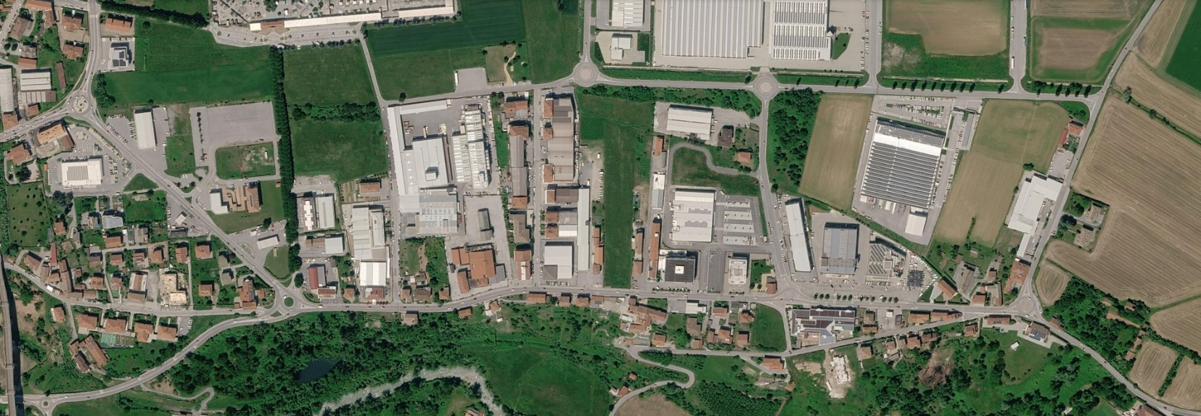

Figura 4



